Tic-Tac-Toe
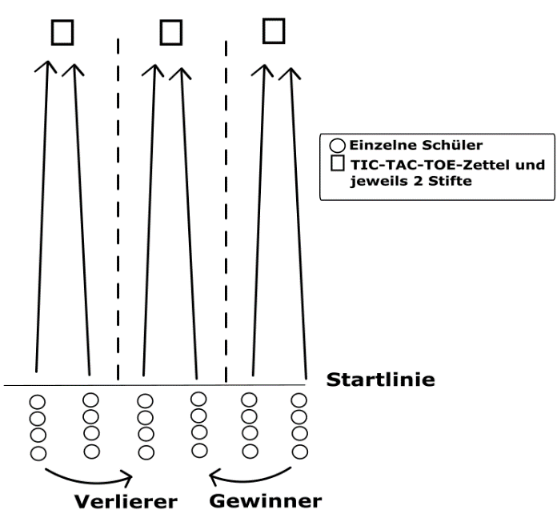
Es werden 6 gleich große Teams gebildet. Zwei Teams treten jeweils gegeneinander an. Vor ihnen liegt ein Zettel, auf dem die Teams „Tic-Tac-Toe“ spielen sollen. Nachdem einem Startsignal, läuft die erste Person pro Team los und kreuzt ein Feld an. Anschließend läuft sie wieder zurück zu ihrem Team, klatscht ab und die nächste Person rennt los. Dieser Vorgang wiederholt sich so lange, bis ein Team es geschafft hat eine Diagonale oder Gerade (waagerecht oder senkrecht) anzukreuzen. Die Mannschaft, die das geschafft hat, wechselt ein Feld weiter nach links (außer sie stehen bereits ganz links). Die Verlierer rücken ein Feld weiter nach rechts (außer sie stehen bereits ganz rechts).

Spiel 1 Spiel 2 Spiel 3

Spiel 4 Spiel 5 Spiel 6

